Universitas amikom yogyakarta

**Laporan 8**

Sistem Administrator & Layanan Jaringan

**monitoring server menggunakan cacti dan konfigurasi ldap pada centos 7**

Dibuat oleh :

Nama : Nurhalis Jusman

NIM : 17.83.0079

Kelas : 17-S1TK-02

# Tujuan

1. Mengetahui tentang penginstallan dan konfigurasi cacti
2. Mengetahui tentang fungsi kerja cacti
3. Mengetahui tentang penginstalan dan konfigurasi LDAP Server
4. Mengetahui tentang fungsi kerja LDAP

# Peralatan

1. Laptop atau PC
2. Virtual Machine dengan VMware atau Virtual Box
3. VM ber-Sistem Operasi Linux CentOS

# Teori singkat

Monitoring jaringan adalah salah satu fungsi dari management yang berguna untuk menganalisa apakah jaringan masih cukup layak untuk digunakan atau perlu tambahan kapasitas. Hasil monitoring juga dapat membantu jika admin ingin mendesain ulang jaringan yang telah ada. Banyak hal dalam jaringan yang bisa dimonitoring, salah satu diantaranya load traffic jaringan yang lewat pada sebuah router atau interface komputer. Monitoring dapat dilakukan dengan standar SNMP, selain load traffic jaringan, kondisi jaringan pun harus dimonitoring, misalnya status up atau down dari sebuah peralatan jaringan.

Cacti  merupakan salah satu aplikasi atau tools open source yang berguna untuk memonitoring kinerja server dan jaringan, cacti menggunakan sistem monitoring berbasis grafik yang didesain untuk memanfaatkan RRDtool sebagai penyimpanan data dan pembuatan grafik. RRDTool adalah Sebuah alat database untuk mengelola dan mengambil data time series seperti beban CPU, Bandwidth Jaringan dll.

Dengan cacti, anda bisa melihat cpu usage, memory yang dipakai untuk proses, pengelola user, perolehan multiple data, pengumpulan data yang cepat dalam bentuk grafik. Dengan interface yang mudah digunakan mudah dipahami untuk LAN hingga [network](http://begal-tech.blogspot.co.id/search/label/SMK%20TKJ) yang kompleks dengan ratusan device.

LDAP adalah kependekan dari Lightweight Directory Access Protocol. Dilihat dari kepanjangannya kita dapat menebak artinya yaitu suatu protocol untuk mengakses directory secara ringan. Disebut ringan karena LDAP inin menggunakan jaringan internet yang penggunaan paket-paketnya sangat ringan.

LDAP ini merupakan bagian dari Internet Protocol. LDAP ini digunakan untuk mengakses suatu directory misalnya directory telepon, directory email suatu perusahaan dan lain sebagainya. Pada LDAP ini tidak hanya membaca informasi, tetapi juga bisa menambah dan mengupdate informasi yang ada directory tersebut.

LDAP juga sudah dilengkapi SASL (Simple Authentication and Security Layer) untuk memerika dan memastikan apakah suatu user berhak dan diperbolehkan masuk atau tidak. Karena itulah LDAP juga banyak digunakan untuk 'single sign on', yaitu dengan sekali sign-on, user dapat mengakses berbagai aplikasi yang telah disediakan.

# Praktek monitoring server

1. Install Apache



1. Install mariadb



1. Selanjutnya install php dan php-snmp





1. Kemudian install NET-SNMP



1. Install RRDtool



1. Start dan enable apache, mysql, dan snmp



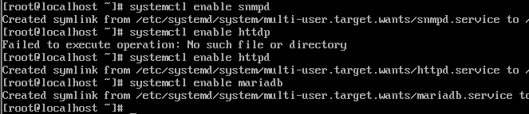

1. Kemudian install cacti



1. Kemudian buat database

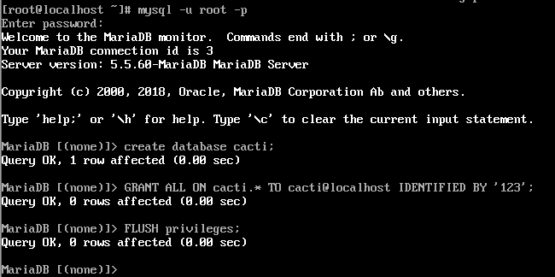

1. Install cacti table mysql



1. Install table cacti



1. Buka file cacti, kemudian edit sesuai gambar dibawah



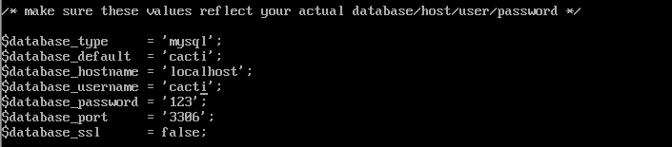

1. Konfigurasi

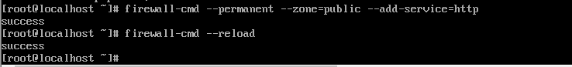

1. Kemudian edit file cacti.conf



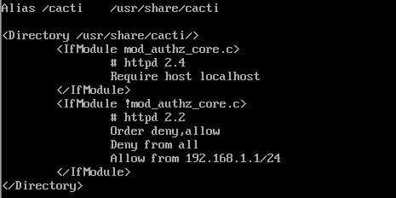

1. Restart apache



1. Kemudian buka di browser sesuai dengan ip centos dan install cacti di browser

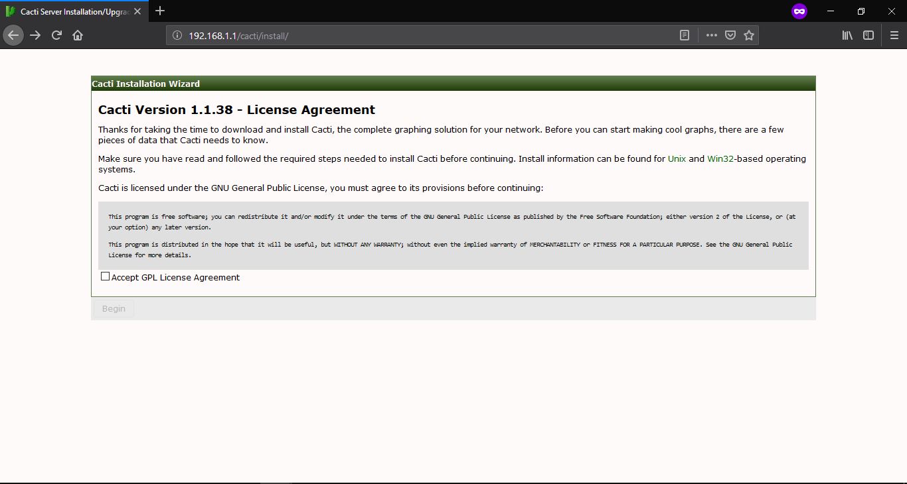

# Praktek LDAP

1. Install openLDAP



1. Copy file konfigurasi dan beri ijin





1. Jalankan dan enable ldap

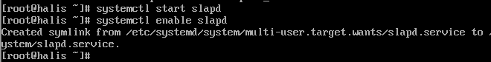

1. Buat admin password

slappasswd

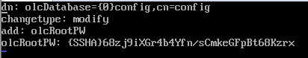

1. Set openldap admin password

Nano chrootpw.ldif

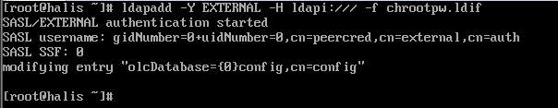

1. Isinkan seperti berikut

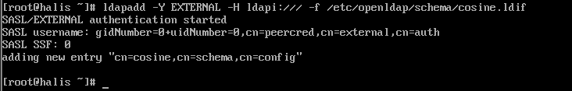

1. Import skema dasar

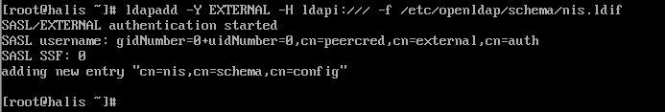

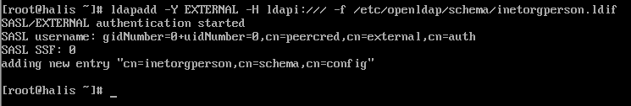

1. Buat password baru

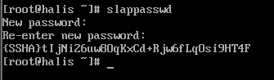

1. Set nama domain ldap



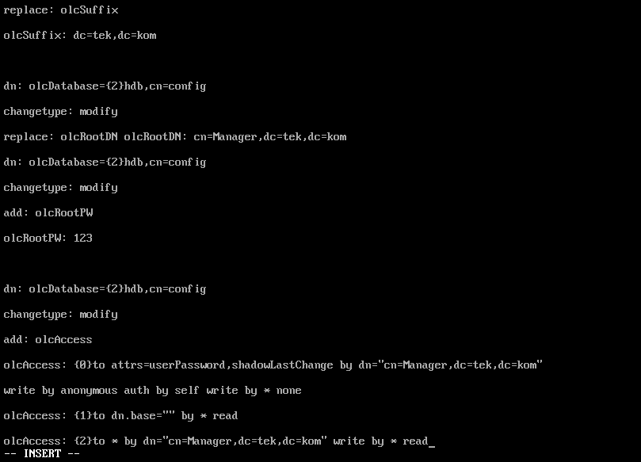



1. Buat file basedomain



1. Ijinkan service ldap

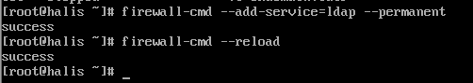

1. Buat file idapuser





1. Tambahkan user dan group di local passwd/group di direktori LDAP



